**Мастер-класс для родителей.**

Тема : «Развиваем речь в игре.

Играем на кухне»

Подготовил:

Учитель-логопед Гусакова Л.И.

МАДОУ «Умка»

**Цель.** Формировать педагогическую ком­петентность родителей в вопросах гармони­зации внутрисемейных отношений. Знако­мить с речевыми играми.

**Задачи:**

- развивать речь и воображение ребёнка,

-активизировать сло­варь,

-расширять кругозор ребёнка,

- привле­кать его к выполнению простейших пору­чений,

-развитие артикуляционной и мелкой моторики.

**Оборудование :** Набор ку­хонной мебели и утвари. Стакан ,трубочка для коктейля. Бумажные кораблики, тарелка с водой. Атрибуты к игре в магазин: сумка, продукты. Столовые приборы: ложки, вилки. Печенье «Соломка». Воздушные шарики наполненные разными крупами для игр «Что внутри», «Найди пару»; баночки наполненные разными крупами «Что звучит», «Найди пару».Муляжи овощей и фруктов. Макароны. Фрукты, овощи для игры «Что пахнет?». Подносы со слоем манки по количеству родителей. Зеркала.Цветок из картона, на обратной стороне лепестков напечатано описание игр. Памятка  - по количе­ству участников. Ноутбук. Спокойная музыка.

Место проведения : группа.

**Ход мастер-класса.**

«Игра - это искра, зажигающая огонёк   
пытливости и любознательности».  
В.А. Сухомлинский

**I. Приветственное слово.**

Здравствуйте, уважае­мые родители! Часто слышу от вас вопрос – когда позаниматься с ребенком? Работа и домашние хлопоты отнимают много времени и сил, однако не секрет, что значительную часть времени, вы проводите на кухне. Постарайтесь использовать его для общения с ребенком и развития его речи. Сегодня мы будем учиться иг­рать с детьми... на кухне. Вот уж неподходя­щее место для игр, скажете вы. Конечно, ведь там так много дел. Надо приготовить ужин, накормить всех членов семьи, перемыть посуду и убрать её. И толь­ко потом ,совершенно усталая мама добира­ется до дивана и телевизора. А ребёнок? Бу­дет ли он ждать, когда у мамы откроется вто­рое дыхание, когда она соберётся с силами и будет готова поиграть с ним, почитать книж­ку, побеседовать? Но может быть, не стоит разделять эти процессы во времени и прост­ранстве? Может быть, есть способ **общаться и играть с ребенком здесь и сейчас, во время домашних хлопот на кухне?**  
Что может получиться в результате?  
- Мы поможем ребенку (и себе тоже) понять, что интересной, познавательной, развивающей и увлекательной может быть любая работа, любые предметы.  
- Поможем ребенку проникнуть в суть самых обычных вещей, явлений и домашних событий.  
- Поможем научиться терпению.  
- Самым коротким и действенным путем научим важным домашним работам.  
- Дадим понять, как заботимся о своей семье.  
- Освоим современный способ обучения и развития ребенка – обучение естественным образом.  
- Сделаем для ребенка сам процесс учения практичным.  
- Станем ближе и интереснее друг другу, у нас появятся общие интересы. Пусть они очень «местного» значения, ценности-то они не теряют.  
Правда, полезные советы? Значит, не прогоняйте ребенка из кухни.

В ходе мастер-класса хотелось бы  показать применение некоторых обычных предметов и домашнего окружения для организации игр по речевому развитию, а так же как обыденные действия можно превратить в обучающие игры для ребёнка.

Чтобы понять, как это будет происхо­дить, предлагаю вам распределиться на па­ры и выбрать понравившийся лепесток  цветка.

*Родители распределяются на пары, от­рывают от цветка по одному лепест­ку, садятся за столы и обсуждают игры, описание которых напечатано на обратной стороне лепестков.*    Логопед: Давайте поиграем на нашей кухне.     Представьте, что вы превратились в маму и ребёнка.

Родители поочерёдно входят парами в зону, оформленную как кухня.

**II. Практическая деятельность**

**Вначале мы рассмотрим игры на развитие речевого дыхания.**

Формирование речевого дыхания предполагает, в том числе, и выработку воздушной струи. Выработка воздушной струи считается одним из необходимых и значимых условий постановки звуков.

Техника выполнения упражнений:

·воздух набирать через нос;

·плечи не поднимать;

·выдох должен быть длительным и плавным;

·необходимо следить, за тем, чтобы не надувались щеки (для начала их можно придерживать руками)

·нельзя много раз подряд повторять упражнения, так как это может привести к головокружению.

**1.«Чайник закипел», «Буря в стакане».**

Для организации игры понадобится стакан, вода и трубочкадля коктейля.

В стакан с водой вставить трубочку для коктейля. Сначала потихоньку

выдыхаем воздух в трубочку - чайник закипает, усиливаем выдох - он кипит,

еще усиливаем выдох- вода бурлит.

*Ребёнок выполняет действия.*

**2. «Кораблики».**

Для игры нужны таз с водой, мелкие плавающие предметы..

Дуть плавно и длительно на бумажный кораблик, чтобы он поплыл по блюдечку с водой.

Можно пускать кораблики – губки по воде или крышечки. Можно на кораблики сажать моряков – например, фасоль. Дуем на кораблики с разной силой. Можно устроить соревнование.

**3. «Что пахнет»**

Для игры «Что пахнет?» нужны фрукты и овощи.

Нарезать фрукты, овощи кусочками. Разложить в блюдца. Завяжем глаза и начинаем играть. Сделать глубокий вдох носом , на выдохе сказать: « Ах как пахнет лимон(апельсин, чеснок и т.п.)!»

Ребёнок: Вдох- выдох-Ах как пахнет лимон!

**Развиваем слуховое внимание, слуховые дифференциации.**

Развитие слухового восприятия обеспечивается устойчивыми ориентировочно-поисковыми слуховыми реакциями, способностью к сличению и дифференциации контрастных неречевых, музыкальных звуков и шумов, гласных, соотнесение с предметными образами. Развитие акустической памяти направлено на удержание объёма воспринимаемой на слух информации.

**Такие игры можно легко организовать с привлечением обычных предметов, которые окружают нас на кухне.**

**1.Слушаем звуки.**

Послушай и запомни звуки: размешать сахар в чашке, хлопнуть крышкой по кастрюле, прошуршать пакетиками со специями, погреметь горохом или манкой в стеклянной банке и т.д. Предъявлет сначала два звука, потом три и т.д. до 7-8 звуков.…

Ребенок отгадывает, закрыв глаза или отвернувшись, что может издавать эти звуки.

**2.«Звучащие баночки»,**  **«Что звучит?», «Найди пару».**

**Для этой игры понадобятся баночки или сшитые небольшие мешочки, разная крупа или мелкие предметы: ракушки, камешки.**

Насыпать в баночки разные крупы. Потрясти баночку, отгадать, что там звучит.

**Определить одинаковые наполнители, составить пары.**

**Ребенок выполняет действия , называет крупы.**

**Игры на обогащение словаря ребенка**.

Расширяем словарный запас и учим словообразованию.

**1.«Разные слова»**

В игре можно использовать любые предметы.

Цель — развитие умения подбирать к слову-предмету как можно больше слов-признаков и правильно их согласовывать.

-Давай, назовем какой апельсин –

Холодный или теплый, грязный или чистый, мытый или не мытый, целый, тяжелый.

Таким же образом подбираем слова к другим предметам.

Ребёнок: Круглый, оранжевый, вкусный, ароматный, кисло-сладкий, цитрусовый, большой, **2.«Какой предмет?»**

Эта игра для развития речи у детей похожа на предыдущую. Отличие состоит в том, что к слову-признаку дети должны подобрать как можно больше слов-предметов.

Зеленый — помидор, крокодил, цвет, фрукт, …

Красное — платье, яблоко, знамя, …

**3.« Охота на слова».**

**Цель:** Дать понятие об овощах, способствовать   
развитию внимательности и наблюдательности, развивать быстроту переключаемости, активизировать словарь.

Какие слова можно достать из борща?   
Кто больше назовет? (Картошка, укроп, свекла и т.д.) на слова можно «охотиться», которые достаем из винегрета, кухонного шкафа, плиты и на кухне вообще. Кто больше знает названий посуды, мебели, бытовой техники, продуктов и т.д.

**4. «Угощаю»**

Давай вспомним вкусные слова и угостим друг друга.

Ребенок называет «вкусное» слово и «кладет» Вам на ладошку,  затем Вы ему, и так до тех пор,  пока все не съедите.

Можно поиграть в сладкие,  кислые,  соленые,  горькие слова.

**Игры на развитие грамматического строя**

**1.«Помощники»**

Назови одним словом прибор, с по­мощью которого:

варят кофе,   режут овощи,      чистят картофель,    моют посуду,      выжимают сок,         убирают в квартире.

Ребёнок: Кофеварка,       овощерезка,          карто­фелечистка,      посудомоечная машина,         соко­выжималка,          пылесос.

**2. «Большой –маленький»**

Цель: Учим использовать уменьшительно-ласкательные суффиксы.

Мама: Ребёнок

Я называю большие предметы,

а ты их будешь уменьшать.

Булка- булочка

апельсин- апельсинчик

кастрюля- кастрюлечка **3.«Великаны»**

Мама: Ребёнок:

Я буду называть обыкновенный предмет,

а ты «предмет великан».

Нож- ножище

помидор- помидорище

батон- батонище.

**4. «Готовим вместе»**

**Цель:** Формирование и развитие навыка образования относительных прилагательных от существительных.  
- Как будет называться блюдо ? Варим кашу из манки ,из риса и т.п.

пюре из картошки-, колеты из мяса-;суп из курицы-, из грибов –, из лука-, из рыбы- и так далее.

Из яблок получается яблочный сок, из груш -, из свеклы-.

Ребёнок образует относительные прилагательные.

**5.Учим предлоги:** после похода в магазин раскладываем продукты сообща: куда положить овощи, куда положить фрукты, куда положить крупу, куда положить хлеб.

- Конфеты положим в вазочку и поставим около сахарницы. Салфетки сложим в салфетницу и поставим на поднос. Порошок надо поставить в шкафчике под раковиной возле коробки…

**Ребёнок выполняет поручения и объясняет свои действия .**

**6.«Один  и  много»**

Взрослый  называет  один  предмет – а  ребенок  много.

Перечислять   можно  разные  предметы. Например:

Чашка – чашки, кастрюля – кастрюли, стол -  столы…

**7.Раскладываем и пересчитываем.**

**Цель:** Закреплять навыки счёта, упражнять в сравнении количество предметов.  
Здесь дело понятное и тщательное: помытые ложки и вилки требуют сортировки; накрываемый стол «ждет» нужное количество предметов..

**8.«Чего  не  стало?»**

Взрослый  выкладывает  перед    ребенком  несколько  различных предметов– 4 – 7 штук. Затем  просит  ребенка запомнить  все  предметы  и  отвернуться, а  сам  в  это

  время  убирает один  любой  предмет. Ребенку  предлагается  посмотреть  внимательно и  назвать,  чего  не  стало. Обязательно  нужно  обращать  внимание  на окончания  в  словах.

**9.«Волшебные  очки»**

«Представь,  что  у  нас  есть  волшебные  очки. Когда  их  надеваешь, то все  становится  красным  (зеленым, желтым, синим  и  т.д.). Посмотри вокруг  в  волшебные  очки,  какого  цвета  все  стало, скажи: красный холодильник, красное полотенце, красный  стол, красное  окно, красная  рука  и  прочие.

**10.«Я  внимательный»**

 Будем  называть  предметы  , которые  видим, а еще  обязательно  укажем – какие  они. Например: Вот  стол. Он деревянный. Вот  кошка – она  пушистая. Вот окно – оно  большое. Вот ложка –она железная. Вот  тарелка – она фарфоровая.

**Развитие связной речи**

**1.«Кухонные сказки».**

Можно придумывать сказки или исто­рии про различные предметы ,например про старую кастрюлю (банан, картофе­лину, кухонные часы и т.п.).

Если ребёнку нужны подсказки, задайте ему наводящие вопросы. Например, вот картофелина. Как ты думаешь, где она росла? Кого картофелина могла встре­тить, пока находилась в земле? Почему она выросла такая большая (тёмная, неправиль­ной формы)? Что из неё можно приготовить?

**Ребёнок** рассказывает сказочную историю.

**Игровое упражнение на слоговую структуру слов**

**- Назови продукты в которых один, два ,три слога.**

**-Возьми столько макарон, горошин, фасоли и т.п. сколько в этом слове слогов.**

-Раскатай из теста два, три шарика, подбери слова с таким количеством слогов.

-Отстучите определенное количество раз и предложите найти на кухне предмет с таким количеством слогов.

**Развитие фонематического слуха. Подготовка к звуковому анализу слов.**

**1. «Покупки»**

Покажите ребенку свои покупки. Пусть он перечислит те из них, в названии, которых есть звук «Р». Если ребёнок затрудняется ответить, предложите наводящие вопросы: Кар-р-р-тофель или капусту? Ар-р-р-буз или дыню? Пер-р-р-сики или бананы? Лук или огур-р-р-цы? Помидор-р-ры или баклажаны?

Ребёнок отвечает на вопросы.

**2.«Необычный ужин»**

Попробуем приготовить необычный ужин. В названии блюд должен быть звук «С». Что можно приготовить? Не путайте твёрдые и мягкие согласные звуки! И если ребёнок скажет «селёдка», то похвалите его, но интонацией дайте почувствовать разницу между звучанием твёрдого и мягкого звука. По этому же принципу придумайте меню с названием блюд,  где встречаются другие звуки.

Ребёнок: Салат, сырники, морс, суп.

**Развитие артикуляционной моторики.**

В дополнение к общепринятым артикуляционным упражнениям я предлагаю **нетрадиционные упражнения**, которые носят игровой характер и вызывают положительные эмоции у детей.

Веселые артикуляционные упражнения для детей, которые они будут выполнять с большим удовольствием, потому что все упражнения делаются со сладостями!

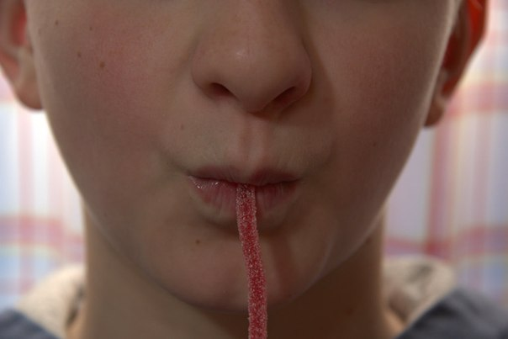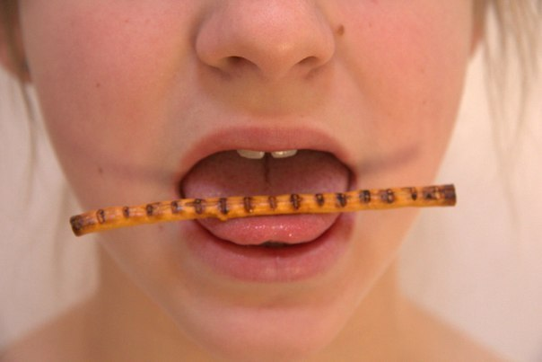

1.Высунь язык и продержи на нем 2. Втягивай жевательную мармеладку-спагетти в рот соломинку как можно дольше. через вытянутые в трубочку губы.

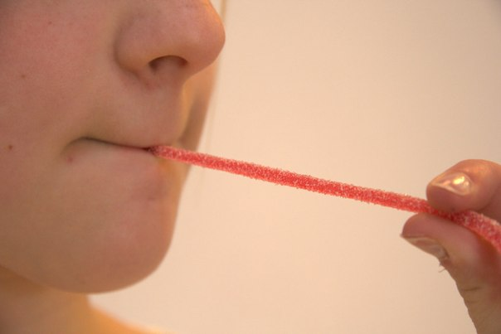 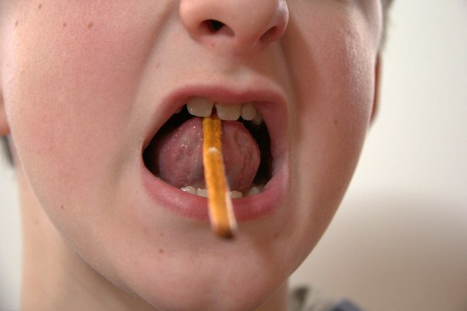

3. Ту же длинную мармеладку нужно 4.Открой рот и постарайся удержать

зажать губами и натянуть рукой. Соломинку в равновесии на языке.

И надо стараться удержать мармеладку губами! Можно прижать к верхним зубам, но рот

Закрывать нельзя.

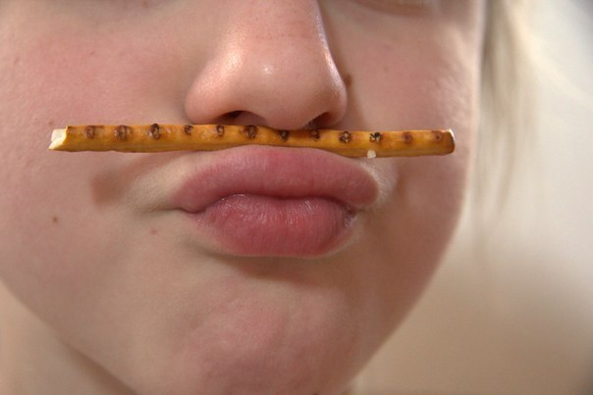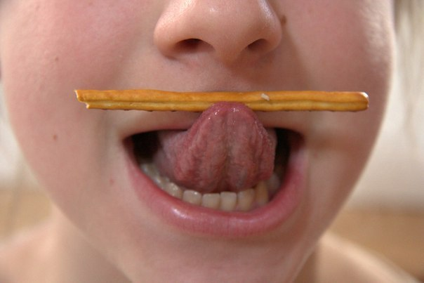

5. Сделай усы! Удерживай соломинку у 6. А теперь делаем усы, удерживая соломинку губами. верхней губы с помощью кончика языка.

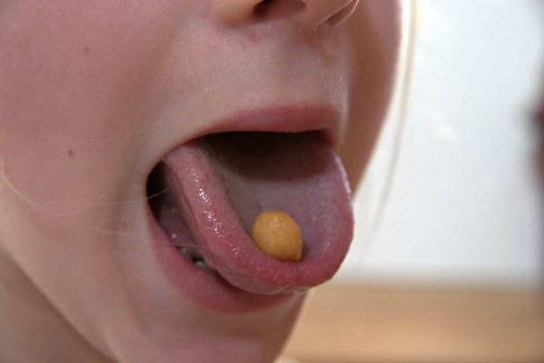 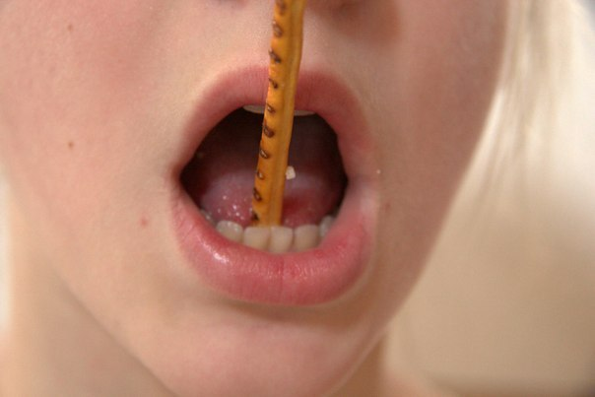

7. Теперь задание потруднее: соломинку  8. Удержи шарик-конфетку (или из сухих

нужно удержать в вертикальном положении завтраков) в языке, как в чашке.

(почти), зажав один конец между нижними

зубами и языком.

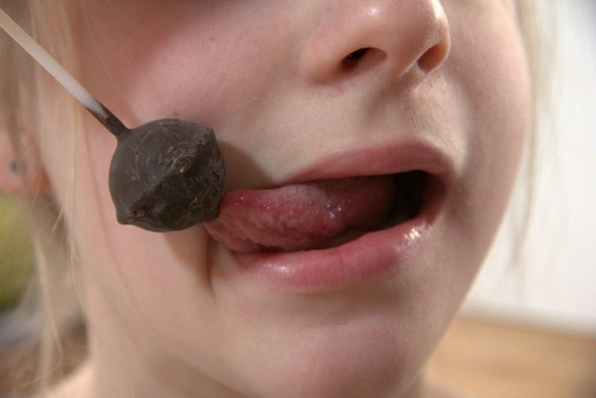

9. Пооблизывай чупа-чупс, когда он сбоку, сверху, снизу.

**Игровые упражнения на развитие мелкой моторики рук**

**1. «Загадочные шарики» В воздушные шарики насыпьте разные крупы, можно сделать по два шарика с одинаковым наполнителем. Играем. «Определи на ощупь», «Найди пару».**

**2.Макароны**– хороший материал для изучения формы, длины. Возьмите шнурок и нанизывайте их. Так получатся отличные бусы для куклы. Их также можно раскрасить.

Из макаронных изделий разных форм, размеров и цветов можно выкладывать на столе или листе бумаги причудливые узоры, буквы, цифры попутно изучая формы и цвета.

**3.Играем с крышечками.** Полезно для развития мелкой моторики. Надеваем их на бутылочки (вращательные движения). Возьмите баночки, кастрюльки разного размера. Снимите с них крышечки и перепутайте, пусть ребенок подберет к каждой баночке свою крышечку.

**4.Ежик.** Возьмите яблоко, дайте ребенку зубочистки, пусть их втыкает в яблоко. Получится ежик. Полезно и для мелкой моторики и для развития фантазии малыша. Однако будьте внимательны: маленьким деткам лучше не давать острые зубочистки или делать под присмотром взрослых.

**5.Игры с водой**. Поставьте перед ребенком две тарелочки, одна из которых наполнена водой, а другая пуста. Покажите ребенку, как при помощи кухонной губки переливать воду из одной емкости в другую. Обращайте внимание на льющуюся струйку и капли. Бросаем предметы в воду, смотрим, что тонет, а что нет. Моем посуду.

**6.Игры с магнитами.** Безделушки на магнитах, которыми принято украшать кухню, помогут взрослым придумать много интересных заданий и игр. Например, мама просит ребенка расположить их на дверце холодильника в определенном порядке: сначала только фрукты, потом только круглые предметы, потом только желтые и т.д.

**7. Играем с кастрюлями.**

Дайте ребенку кастрюли, разные по цвету, размеру. Можно построить из них башню. Изучаем понятия – большой, средний, маленький. Спрячьте в одну из них какой-либо предмет (например, ложку или игрушку). Дайте малышу крышки от них, пусть попробует подобрать подходящую к каждой кастрюле. Насыпьте любую крупу в кастрюлю, например, горох. Пусть малыш перебирает крупу пальчиками, прячет ручки или игрушки в крупе.

**8.Увлекательными могут быть игры с соленым тестом.**

Рецепт приготовления теста: 2 стакана муки,1 стакан соли, 1 стакан воды (ее можно подкрасить), 2 ст. ложки растительного масла – всё смешать, чуть подогреть, и получится мягкий комок. Поделки из него хранятся долго, ими  даже можно играть. Лепите на здоровье!

Вылепите буквы, украсьте их по вашему желанию, подсушите и играйте с настроением:

«Угадай букву» ( с закрытыми глазами или в «чудесном мешочке»)

«Отберите согласные буквы, гласные»,«Составь слог, слово».

**9.Играем с крупами**. Все детки любят перебирать пальчиками крупы. Дайте ребенку несколько разных емкостей, пусть пересыпает крупу. Для игры можно использовать тарелки разных цветов. Насыпьте фасоль в них, считайте – в какой больше всего, в какой меньше всего. Посадите разных животных возле каждой тарелки, подберите их по цветам: из зеленой тарелки кушает лягушка, т.к. она тоже зеленая и любит этот цвет и т.д. Для ребят постарше смешайте несколько круп – поиграйте в «золушку» – отберите одну крупу от другой. Можно ребенку предложить опустить руки в крупу, найти цифру или другой знакомый предмет и, не доставая её из крупы, определить, что ему попалось в руки.

Можно насыпать муку или манку на поднос и проявить фантазию рисовать по ней пальчиками :«Допиши букву», «Напиши букву», «Разные дорожки» и т.п.

**Ш.Рефлексия. Подведение итогов мастер-класса.**

**Обмен мнениями.**

В заключение я предлагаю пододвинуть к себе подносы с манкой, подумать и нарисовать впечатления о сегодняшней нашей встрече. Давайте проговорим, что у вас получилось.

###### Родители рисуют на манке, звучит спокойная музыка.

Надеемся, вы уловили смысл познавательных игр на кухне и в любом другом месте. Играйте вместе, наслаждайтесь совместными делами, ведь время так быстро бежит, что совсем скоро ваш малыш приобретет своих друзей и научит их играть в мамины игры.

Спасибо за внимание. Я готова выслушать ваши вопросы и предложения.